**Project Proposal**

**1.ชื่อโครงการ**

ภาษาไทย: ระบบติดตามข้อมูลนักศึกษานานาชาติ

ภาษาอังกฤษ: International student data tracking systems

**2.หน่วยงานที่รับผิดชอบ**

สาขาวิศวกรรมซอฟต์แวร์

มหาวิทยาลัยพายัพ

จังหวัดเชียงใหม่ 50000

โทรศัพท์ 053 851478 หรือ 053 241255 ต่อ /ext.7471-5

**3.ผู้ทำโครงการ**

5901260021 นายฤทธิไกร กิติสุขถาพร

5901260052 นายนภดล แซ่เถา

5901260069 นายทรงรัก ชาววิวัฒน์

นักศึกษาชั้นปีที่ 3 สาขาวิศวกรรมซอฟต์แวร์

**4.ประเภทของโครงการ**

- เว็บแอปพลิเคชั่นระบบติดตามข้อมูลนักศึกษานานาชาติ

**5.สาขาวิชาการและกลุ่มวิชา**

- สาขาวิศวกรรมซอฟต์แวร์

- รายวิชา SE342 (Software Requirement Specification and Management)

**6.คำสำคัญ (Keyword)**

- พาสปอร์ต

- วีซ่า

**7.ความสำคัญ ที่มาของปัญหาที่ทำโครงการและการทบทวนเอกสารที่เกี่ยวข้อง (Review Literature)**

ระบบติดตามข้อมูลนักศึกษานานาชาติ เป็นระบบที่จัดการข้อมูลที่เกี่ยวข้องกับการจัดการข้อมูลของนักศึกษาเพื่อทำเรื่องการต่ออายุของวีซ่าและพาสปอร์ตให้กับนักศึกษานานาชาติและเพื่อให้ง่ายต่อการค้นหาข้อมูลนักศึกษาให้กับอาจารย์ที่ดูแลเรื่องการต่ออายุวีซ่าและพาสปอร์ต ผู้พัฒนาจึงเห็นร่วมกันว่าหากพัฒนาระบบนี้แล้วจะสามารถช่วยลดเวลาในการค้นหาข้อมูลของนักศึกษาได้และสะดวกในการทำเรื่องการต่ออายุวีซ่าและพาสปอร์ต

**8.วัตถุประสงค์ของโครงการ**

- เพื่อสามาค้นหาข้อมูลนักศึกษานานาชาติได้สะดวกและรวดเร็ว

- เพื่อให้ง่ายในการค้นหาข้อมูลวันหมดอายุของวีซ่าและพาสปอร์ต

- เพื่อช่วยลดเวลาในการค้นหาข้อมูลและลดภาระอาจารย์ที่ดูแล

**9.ประโยชน์ที่คาดว่าจะได้รับและหน่วยงานที่นำผลงานโครงการไปใช้ประโยชน์**

- ลดขั้นตอนและประหยัดเวลาในการค้นหาข้อมูล

- อาจารย์หรือเจ้าหน้าที่ผู้ดูแลค้นหาข้อมูลนักศึกษาได้สะดวกและรวดเร็ว

- มีระบบสารสนเทศที่มีประสิทธิภาพมาใช้ในการจัดการข้อมูลนักศึกษา

- ช่วยลดความซ้ำซ้อนในกระบวนการทำงาน

- สามารถนำข้อมูลไปใช้งานได้อย่างมีประสิทธิภาพและทันเวลา

- สามารถค้นหาข้อมูลย่อยของนักศึกษาได้อย่างรวดเร็ว

**10.ทฤษฎีหรือกรอบแนวความคิด (Conceptual Framework)**

- ใช้ทฤษฎีการใช้สีในการออกแบบเว็บไซต์

- มีการออกแบบโครงสร้างของเว็บไซต์ในส่วนต่างๆ

- มีการออกแบบโครงสร้างของฐานข้อมูลให้มีความเหมาะสมกับการใช้งานได้ดีที่สุด

- สร้างระบบที่สร้างฟอร์มที่ใช้งานง่าย และตรงตามความต้องการของผู้ใช้ให้มากที่สุด

**11.เอกสารอ้างอิง (Reference) ของโครงการ**

- มหาวิทยาลัยพายัพ ระบบe-registrar เชียงใหม่ : 2018

**12.ระเบียบวิธีพัฒนา**

**12.1 ศึกษาเครื่องมือและเทคโนโลยีที่เกี่ยวข้อง**

- Mysql ใช้ในการสร้างฐานข้อมูล

- Photoshop ใช้ในการออกแบบเว็บไซต์

**12.2 ออกแบบ**

- ใช้ CSS และ HTML ในการออกแบบหน้าเว็บไซต์

- ใช้ JavaScript ในการตกแต่งลูกเล่นเมนูต่างๆในหน้าเว็บไซต์

- ใช้ Photoshop ในการออกแบบกราฟฟิคส่วนต่างๆของเว็บไซต์

**12.3 พัฒนา**

- ใช้ภาษา PHP ในการพัฒนาระบบ

- ใช้โปรแกรม XAMPP ในการสร้างฐานข้อมูลเพื่อเก็บข้อมูลต่างๆ ภายในเว็บไซต์

**12.4 ทดสอบและแก้ไข**

- เมื่อทำการพัฒนาระบบเสร็จสมบูรณ์แล้วจะต้องมีการทดสอบระบบโดยการให้ผู้ใช้มาทำการใช้งานในระบบซึ่งจะทำให้ทราบว่าระบบควรจะมีข้อแก้ไข ปรับปรุงในตรงจุดไหนบ้างหรือว่ามีส่วนไหนที่ขาดหายไปที่ควรจะเพิ่มเติมบ้าง และเป็นการ ตรวจสอบการทำงานในระบบต่างๆ ว่าสามารถทำงานได้ตามข้อกำหนดของระบบได้

- เมื่อเจอข้อผิดพลาดต้องดำเนินการแก้ไขข้อผิดพลาดนั้นให้ระบบใช้งานได้อย่างมีประสิทธิภาพสูงสุด

**12.5 ประเมินผล**

- ให้ผู้ใช้เข้ามาทดลองใช้ระบบ ตรวจสอบข้อผิดพลาด รวมถึงแสดงความคิดเห็นเกี่ยวกับระบบ

และข้อเสนอแนะเพิ่มเติม

**13.ขอบเขตของโครงการ**

เป็นระบบสร้างและที่พัฒนาขึ้นเพื่อเรียกดูข้อมูลได้ง่าย เพราะระบบมีการจัดเก็บข้อมูลของนักศึกษาแต่ละ คนอย่างครบถ้วน สามารถดูข้อมูลการลงทะเบียนเรียน ผลการเรียน ข้อมูลส่วนตัว หรือข้อมูลวีซ่าและพาสปอร์ตเพื่อจะได้แจ้งเตือนให้ทำการต่ออายุวีซ่าหรือพาสปอร์ต

**14.ระยะเวลาที่ทำโครงการ**

มิถุนายน 2561– กันยายน 2561

**15.แผนการดำเนินงานตลอดโครงการ**

|  |  |  |  |  |  |  |  |  |  |  |  |  |  |  |  |
| --- | --- | --- | --- | --- | --- | --- | --- | --- | --- | --- | --- | --- | --- | --- | --- |
| หัวข้อ | สัปดาห์ที่ | | | | | | | | | | | | | | |
| 1 | 2 | 3 | 4 | 5 | 6 | 7 | 8 | 9 | 10 | 11 | 12 | 13 | 14 | 15 |
| 1.ศึกษาเครื่องมือ  และเทคโนโลยีที่  เกี่ยวข้อง |  |  |  |  |  |  |  |  |  |  |  |  |  |  |  |
| 2. .ออกแบบหน้าเว็บไซต์ |  |  |  |  |  |  |  |  |  |  |  |  |  |  |  |
| 3.ออกแบบ ฐานข้อมูล |  |  |  |  |  |  |  |  |  |  |  |  |  |  |  |
| 4.พัฒนาระบบ |  |  |  |  |  |  |  |  |  |  |  |  |  |  |  |
| 5.ประเมินผลและจัดทำเอกสาร คู่มือต่างๆ |  |  |  |  |  |  |  |  |  |  |  |  |  |  |  |

**16.อุปกรณ์ที่จำเป็นในการทำโครงการ**

- คอมพิวเตอร์

- Photoshop, MySql, XAMPP, JavaScript

- หนังสือสอนทำเว็บไซต์และโปรแกรมต่างๆ

**Software Requirements Specification**

**1. Introduction**

ระบบติดตามข้อมูลนักศึกษานานาชาติ มีความสำคัญในการดำเนินงานของวิทยาลัยนานาชาติ (International College) ในปัจจุบัน ระบบติดตามข้อมูลนักศึกษานานาชาติจึงมีความสำคัญในการช่วยเก็บข้อมูลของนักศึกษานานาชาติ การเรียกดูข้อมูลของนักศึกษานานาชาติ ช่วยแจ้งเตือนข้อมูลพาสปอร์ตและ Visa ก่อนจะหมดอายุ1เดือนให้กับอาจารย์หรือบุคลากรที่ดูแล เพื่อให้อาจารย์หรือบุคลากรที่ดูแลได้เตรียมเอกสารสำหรับการทำเรื่องต่ออายุพาสปอร์ตหรือวีซ่า ให้กับนักศึกษานานาชาติ

ซึ่งงานด้านการจัดเตรียมเอกสารสำหรับการต่ออายุพาสปอร์ตหรือวีซ่า ของอาจารย์ในปัจจุบันค่อนข้างที่จะทำงานได้กระชั้นชิดกับวันที่พาสปอร์ตหรือวีซ่า หมดอายุ เพราะว่าจะต้องทำการค้นหาข้อมูลที่เป็นเอกสารซึ่งมีจำนวนมาก และบางครั้งกว่านักศึกษาจะรู้ว่าพาสปอร์ตหรือวีซ่า จะหมดอายุก็ใกล้ถึงวันหมดอายุแล้ว ดังนั้นระบบติดตามข้อมูลนักศึกษานานาชาติจึงเป็นเครื่องมือที่มีลักษณะของการให้บริการทางวิชาการ เพื่อนำเทคโนโลยีทางด้านสารสนเทศที่ก้าวหน้าในปัจจุบันมาประยุกต์ใช้ให้เกิดประโยชน์สูงสุด

จากปัญหาดังกล่าวข้างต้นจึงนำระบบสารสนเทศมาใช้เพื่ออำนวยความสะดวกในการทำงาน ด้านการเก็บข้อมูล การดูข้อมูล และการแจ้งเตือนวันหมดอายุของพาสปอร์ตหรือวีซ่า ก่อน1เดือนให้กับอาจารย์หรือบุคลากร

**1.1 Software Purpose**

เอกสาร Requirement Specification(SRS) ฉบับนี้จัดทำขึ้นเพื่อเป็นการรวบรวมความต้องการของซอฟต์แวร์ ระบบติดตามข้อมูลนักศึกษานานาชาติมหาวิทยาลัยพายัพ ซึ่งใช้เป็นสื่อกลางในการติดต่อสื่อสารระหว่างผู้ใช้งานกับนักศึกษาเพื่อให้ผู้ใช้งานจะสามารถเข้าถึงข้อมูลของนักศึกษานานาชาติได้รวมทั้งสามารถใช้เอกสารฉบับนี้เป็นเอกสารอ้างอิงในการตรวจสอบของเขตความต้องการที่แท้จริงของซอฟต์แวร์ ซึ่งจะส่งผลให้การพัฒนาซอฟต์แวร์เป็นไปอย่างมีประสิทธิภาพและได้ผลลัพธ์ตรงตามความต้องการของผู้ใช้งานอย่างครบถ้วยสมบูรณ์

**1.2 Software Scope**

ระบบติดตามข้อมูลนักศึกษาอินเตอร์มหาวิทยาลัยพายัพ เป็นระบบที่สร้างและพัฒนาขึ้นเพื่อจัดการกับข้อมูลนักศึกษาอินเตอร์ ซึ่งจะถูกออกแบบมาเพื่อให้สามารถใช้งานได้ง่ายสะดวกขึ้น เพื่อการบันทึกข้อมูลและการสืบค้นข้อมูลของนักศึกษา ซึ่งระบบจะสามารถใช้งานได้ผ่านอินเตอร์เน็ต เพื่อให้เจ้าหน้าที่สามารถกรอกข้อมูลเพื่อจัดเก็บเข้าสู่ระบบได้ เช่น ข้อมูลที่พักนักศึกษาในประเทศไทย ข้อมูลวีซ่า ข้อมูลพาสปอร์ต เป็นต้น โดยผู้ใช้ภายในระบบจะถูกแบ่งออกเป็น 2 กลุ่มได้แก่ ผู้ดูแลแก้ไขข้อมูลและผู้ที่ได้รับอนุญาตสืบค้นดูข้อมูล ซึ่งสามารถแบ่งการทำงานของระบบได้เป็น 3 ส่วนหลักๆ ดังนี้

**ความสามารถระบบ**

1. ระบบบันทึกแก้ไขข้อมูลนักศึกษา

* สามารถเพิ่มข้อมูลนักศึกษาได้
* สามารถแก้ไขอัพเดทข้อมูลนักศึกษาได้

1. ระบบสืบค้นข้อมูลนักศึกษา

* สามารถสืบค้นดูประวัตินักศึกษาได้
* สามารถตรวจสอบข้อมูลวีซ่าและพาสปอร์ตได้

1. ระบบแจ้งเตือนข้อมูล

* สามารถแจ้งเตือนข้อมูลวันหมดอายุของวีซ่าและพาสปอร์ตก่อนวันหมดอายุได้

**1.3 Definitions, Acronyms, Abbreviations**

**1.3.1Key Definitions**

|  |  |
| --- | --- |
| คีย์เวิร์ด | ความหมาย |
| พาสปอร์ต | คือ หนังสือเดินทางที่ประชาชนทุกคนที่ต้องการเดินทางออกจากประเทศไปยังต่างประเทศ บันทึกการเดินทางในเล่นทั้งเข้าและออกประเทศ |
| วีซ่า | คือ เอกสารที่แสดงว่าบุคคลนั้นได้รับอนุญาตให้เข้าสู่แดนหรือพื้นที่ซึ่งระบุไว้ในวีซ่านั้นภายในกรอบเวลาที่กำหนด เอกสารอนุญาตอาจอยู่ในรูปเอกสารสำคัญ แต่โดยส่วนใหญ่จะเป็นตราประทับอยู่ในหนังสือเดินทาง |

**1.3.2 Key Acronyms and Abbreviations**

|  |  |
| --- | --- |
| คีย์เวิร์ด | ความหมาย |
| SRS | Software Requirements Specification |

**1.4 Software Overview**

เอกสารฉบับนี้จะแสดงข้อมูลรายละเอียดเกี่ยวกับรายละเอียดของขอบเขตและความ ต้องการของระบบทั้ง Function Requirement และ Non-Function Requirement ทั้งหมด การออกแบบ Diagram ที่ได้จากการวิเคราะห์ความต้องการรวมไปถึงเทคนิคในการพัฒนา ซอฟต์แวร์และการวางแผนเพื่อรองรับความเสี่ยงในการเปลี่ยนแปลงความต้องการของผู้ใช้ ตัวอย่างหน้าจอ Interface ภาพรวมของระบบ

**1.5 Software Technology**

**1.5.1 Development Solution**

|  |  |
| --- | --- |
| ประเภทการทำงาน | เทคโนโลยี |
| Operation System | Microsoft Window 7, 8.1, 10 |
| Web Browser | Microsoft Internet Explorer 11, Chrome 68.0.3 |
| Programming Language | PHP |
| Development Tool | Visual Studio Code |

**1.5.2 Web Server Solution**

|  |  |
| --- | --- |
| ประเภทการทำงาน | เทคโนโลยี |
| Operation System | Microsoft Window 10 |
| Web Browser | Microsoft Internet Explorer 11, Chrome 68.0.3 |
| Web Sever | XAMPP 7.2.7 |

**1.5.3 Database Server Solution**

|  |  |
| --- | --- |
| ประเภทการทำงาน | เทคโนโลยี |
| Operation System | Microsoft Window10 |
| RDBM | MySQL 5.7 |

**1.5.4 Client Solution**

|  |  |
| --- | --- |
| ประเภทการทำงาน | เทคโนโลยี |
| Operation System | Microsoft Window 7, 8.1, 10 |
| Web Browser | Microsoft Internet Explorer 11, Chrome 68.0.3 |

**2. Overall Description**

**2.1 Product Perspective**

ระบบติดตามข้อมูลนักศึกษานานาชาติ เป็นซอฟต์แวร์ที่ช่วยบริหารจัดการข้อมูลต่างๆของนักศึกษานานาชาติที่ใช้ในการดูข้อมูลหรือใช้เพื่อในการเตรียมเอกสารในการต่ออายุวีซ่า หรือพาสปอร์ต เป็นซอฟต์แวร์ที่พัฒนาในรูปแบบ Web-Based Application เพื่อให้เกิดประโยชน์ และมีประสิทธิภาพในการจัดการข้อมูลต่างๆ

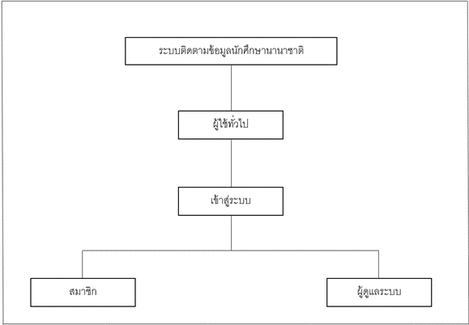

**DFD Level0 (Context Diagram)**

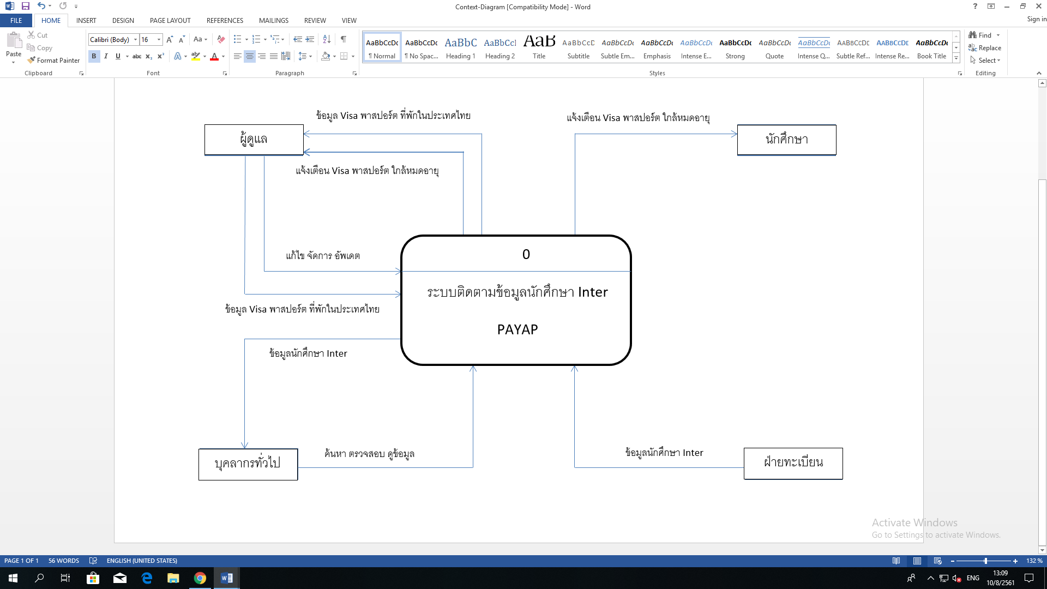

**โครงสร้างระบบติดตามข้อมูลนักศึกษานานาชาติ**

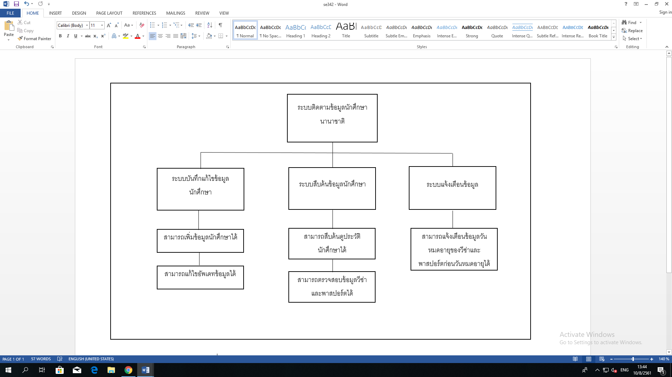

**3.คุณลักษณะที่สำคัญของระบบ (System Features)**

**3.1 การลงชื่อเข้าใช้ระบบ (User Login)**

**คำอธิบายและลำดับความสำคัญ (Description and Priority)**

เจ้าหน้าที่ ผู้ดูแลระบบต้องทำการลงชื่อเข้าใช้ระบบ เพื่อยืนยันสิทธิ์ในการเข้าใช้งานระบบจัดการข้อมูลนักศึกษานานาชาติ (Priority = High)

**ลำดับของการกระตุ้น/ตอบสนองระหว่างผู้ใช้งานกับระบบ (Stimulus/Response Sequences)**

Stimulus : ผู้ใช้เลือกเมนู Login

Response : ระบบแสดงฟอร์มเพื่อให้ผู้ใช้กรอกชื่อผู้ใช้และรหัสผ่าน

Stimulus : ผู้ใช้ทำการกรอกชื่อผู้ใช้และรหัสผ่าน

Stimulus : ผู้ใช้ยืนยันการเข้าใช้งานระบบ

Response : ระบบทำการตรวจสอบบัญชีผู้ใช้กับระบบ

Response : ระบบทำการแสดงผลลัพธ์ในการเข้าใช้งานระบบและทำการเข้าสู่หน้าแรกของระบบติดตามข้อมูลนักศึกษา

**ความต้องการเกี่ยวกับหน้าที่ของระบบ (Functional Requirement)**

|  |  |
| --- | --- |
| User.Login | ระบบ สามารถให้ผู้ใช้ทำการ Login เพื่อเข้าสู่ระบบได้ |
| User.Login.Form | ระบบ สามารถให้ผู้ใช้กรอกชื่อผู้ใช้และรหัสผ่านได้ |
| User.Login.Validate | ระบบ สามารถตรวจสอบสิทธิ์ในการเข้าใช้ระบบได้ |
| User.Login.Alert | ระบบ สามารถแจ้งผลการเข้าสู่ระบบได้ |

**3.2 การจัดการข้อมูลนักศึกษา (Student management)**

**คำอธิบายลำดับความสำคัญ(Description and Priority)**

เจ้าหน้าที่ผู้ดูแลสามารถเพิ่มลบและ แก้ไขข้อมูลของนักศึกษาได้ (Priority = High)

**ลำดับของการกระตุ้น/ตอบสนองระหว่างผู้ใช้กับระบบ(Stimulus/Response Sequences)**

**การเพิ่ม**

Stimulus : ผู้ใช้เข้าใช้งานระบบ

Stimulus : ผู้ใช้เลือกเมนู Login

Response : ระบบตรวจสถานะของผู้ใช้หากเป็นเจ้าหน้าที่ผู้ดูแล สามารถเข้าสู่ระบบการจัดการข้อมูลนักศึกษา

Response : ระบบแสดงเมนูการจัดการข้อมูลนักศึกษา

Stimulus : ผู้ใช้เลือกเมนูเพิ่มข้อมูลนักศึกษา

Response : ระบบแสดงฟอร์มเพื่อให้ผู้ใช้กรอกข้อมูลนักศึกษา

Stimulus : ผู้ใช้กรอกข้อมูลนักศึกษา

Stimulus : ผู้ใช้บันทึกข้อมูลนักศึกษา

Response : ระบบบันทึกข้อมูลนักศึกษา

Response : ระบบแสดงข้อความผลการบันทึกข้อมูลนักศึกษา

**การลบ**

Stimulus : ผู้ใช้เข้าใช้งานระบบ

Stimulus : ผู้ใช้เลือกเมนู Login

Response : ระบบตรวจสถานะของผู้ใช้หากเป็นเจ้าหน้าที่ผู้ดูแล สามารถเข้าสู่ระบบการจัดการข้อมูลนักศึกษา

Response : ระบบแสดงเมนูการจัดการข้อมูลนักศึกษา

Stimulus : ผู้ใช้เลือกเมนูลบข้อมูลนักศึกษา

Response : ระบบแสดงรายชื่อนักศึกษา

Stimulus : ผู้ใช้เลือกรายชื่อนักศึกษา

Stimulus : ผู้ใช้ยืนยันการลบข้อมูลนักศึกษา

Response : ระบบลบข้อมูลนักศึกษา

Response : ระบบแสดงข้อความผลการลบข้อมูลนักศึกษา

**การแก้ไข**

Stimulus : ผู้ใช้เข้าใช้งานระบบ

Stimulus : ผู้ใช้เลือกเมนู Login

Response : ระบบตรวจสถานะของผู้ใช้หากเป็นเจ้าหน้าที่ผู้ดูแล สามารถเข้าสู่ระบบการจัดการข้อมูลนักศึกษา

Response : ระบบแสดงเมนูการจัดการข้อมูลนักศึกษา

Stimulus : ผู้ใช้เลือกเมนูแก้ไขข้อมูลนักศึกษา

Response : ระบบแสดงรายชื่อนักศึกษา

Stimulus : ผู้ใช้เลือกรายชื่อนักศึกษา

Stimulus : ผู้ใช้แก้ไขข้อมูลนักศึกษา

Stimulus : ผู้ใช้บันทึกการแก้ไขเปลี่ยนแปลง

Response : ระบบบันทึกการแก้ไขเปลี่ยนแปลงข้อมูลนักศึกษา

Response : ระบบแสดงข้อความผลการแก้ไขเปลี่ยนแปลงข้อมูลนักศึกษา

**ความต้องการเกี่ยวกับหน้าที่ของระบบ (Functional Requirements)**

|  |  |
| --- | --- |
| Manage.Login | ระบบสามารถให้ผู้ใช้ลงชื่อเข้าใช้งาน |
| Manage.Validate | ระบบสามารถตรวจสถานะของผู้ใช้ |
| Manage.Add | ระบบสามารถให้ผู้ใช้เพิ่มข้อมูลนักศึกษา |
| Manage.Delete | ระบบสามารถให้ผู้ใช้ลบข้อมูลนักศึกษา |
| Manage.Edit | ระบบสามารถให้ผู้ใช้แก้ไขข้อมูลนักศึกษา |
| Manage.Add.ShowMessageResult | ระบบแสดงข้อความเมื่อทำการบันทึกข้อมูลแล้ว |
| Manage.Delete.ShowMessageResult | ระบบแสดงข้อความเมื่อทำการลบข้อมูลแล้ว |
| Manage.Edit.ShowMessageResult | ระบบแสดงข้อความเมื่อทำการแก้ไขเปลี่ยนแปลงข้อมูลแล้ว |

**3.3 การสืบค้นข้อมูลนักศึกษา (Student Search)**

**คำอธิบายลำดับความสำคัญ (Description and Priority)**

ผู้ใช้สามารถสืบค้นข้อมูลของนักศึกษาได้ (Priority = High)

**ลำดับของการกระตุ้น/ตอบสนองระหว่างผู้ใช้กับระบบ(Stimulus/Response Sequences)**

**การค้นหาจากรายชื่อนักศึกษา**

Stimulus : ผู้ใช้เข้าใช้งานระบบ

Stimulus : ผู้ใช้เลือกเมนู Login

Response : ระบบตรวจสอบสมาชิกในระบบหากเป็นสมาชิก สามารถเข้าสู่ระบบการสืบค้นข้อมูลนักศึกษา

Stimulus : ผู้ใช้เลือกค้นหาจากรายชื่อนักศึกษา

Response : ระบบแสดงรายชื่อนักศึกษาที่ค้นหา

Stimulus : ผู้ใช้เลือกรายชื่อนักศึกษา

Response : ระบบแสดงข้อมูลนักศึกษา

**การค้นหาจากข้อมูลปีการศึกษา**

Stimulus : ผู้ใช้เข้าใช้งานระบบ

Stimulus : ผู้ใช้เลือกเมนู Login

Response : ระบบตรวจสอบสมาชิกในระบบหากเป็นสมาชิก สามารถเข้าสู่ระบบการสืบค้นข้อมูลนักศึกษา

Stimulus : ผู้ใช้เลือกค้นหาจากข้อมูลปีการศึกษา

Response : ระบบแสดงรายชื่อนักศึกษาตามปีการศึกษา

Stimulus : ผู้ใช้เลือกรายชื่อนักศึกษา

Response : ระบบแสดงข้อมูลนักศึกษา

**การค้นหาจากข้อมูลที่อยู่ประเทศ**

Stimulus : ผู้ใช้เข้าใช้งานระบบ

Stimulus : ผู้ใช้เลือกเมนู Login

Response : ระบบตรวจสอบสมาชิกในระบบหากเป็นสมาชิก สามารถเข้าสู่ระบบการสืบค้นข้อมูลนักศึกษา

Stimulus : ผู้ใช้เลือกค้นหาจากข้อมูลประเทศ

Response : ระบบแสดงรายชื่อนักศึกษาตามที่อยู่ประเทศ

Stimulus : ผู้ใช้เลือกรายชื่อนักศึกษา

Response : ระบบแสดงข้อมูลนักศึกษา

**การค้นหาจากข้อมูลคณะ**

Stimulus : ผู้ใช้เข้าใช้งานระบบ

Stimulus : ผู้ใช้เลือกเมนู Login

Response : ระบบตรวจสอบสมาชิกในระบบหากเป็นสมาชิก สามารถเข้าสู่ระบบการสืบค้นข้อมูลนักศึกษา

Stimulus : ผู้ใช้เลือกค้นหาจากคณะที่ศึกษา

Response : ระบบแสดงรายชื่อนักศึกษาจากคณะที่ศึกษา

Stimulus : ผู้ใช้เลือกรายชื่อนักศึกษา

Response : ระบบแสดงข้อมูลนักศึกษา

**ความต้องการเกี่ยวกับหน้าที่ของระบบ (Functional Requirements)**

|  |  |
| --- | --- |
| Search.Login | ระบบสามารถให้ผู้ใช้ลงชื่อเข้าใช้งาน |
| Search.Name | ระบบสามารถให้ผู้ใช้ค้นหาข้อมูลนักศึกษาจากรายชื่อนักศึกษา |
| Search.Year | ระบบสามารถให้ผู้ใช้ค้นหาข้อมูลนักศึกษาจากข้อมูลปีการศึกษา |
| Search.Country | ระบบสามารถให้ผู้ใช้ค้นหาข้อมูลนักศึกษาจากข้อมูลที่อยู่ตามประเทศ |
| Search.Faculty | ระบบสามารถให้ผู้ใช้ค้นหาข้อมูลนักศึกษาจากข้อมูลคณะ |
| Search.ShowInformationStudent | ระบบสามารถผลลัพธ์ข้อมูลนักศึกษา |

**3.4 การแจ้งเตือนข้อมูลวีซ่าและพาสปอร์ตของนักศึกษา (Student Visa Passport Notify)**

**คำอธิบายลำดับความสำคัญ (Description and Priority)**

ระบบสามารถแจ้งเตือนข้อมูลวีซ่าและพาสปอร์ตของนักศึกษาก่อนถึงวันหมดอายุได้ (Priority = High)

**ลำดับของการกระตุ้น/ตอบสนองระหว่างผู้ใช้กับระบบ(Stimulus/Response Sequences)**

Stimulus : ผู้ใช้เข้าใช้งานระบบ

Stimulus : ผู้ใช้เลือกเมนู Login

Response : ระบบตรวจสอบสมาชิกในระบบหากเป็นสมาชิก สามารถเข้าสู่ระบบ

Stimulus : ผู้ใช้เลือกเมนู Home

Response : ระบบแสดงรายชื่อของนึกศึกษาและ วันที่ของวีซ่าพาสปอร์ตที่ใกล้หมดอายุ

**ความต้องการเกี่ยวกับหน้าที่ของระบบ (Functional Requirements)**

|  |  |
| --- | --- |
| Notify.Login | ระบบสามารถให้ผู้ใช้ลงชื่อเข้าใช้งาน |
| Notify.Information | ระบบสามารถแสดงรายชื่อของนักศึกษาที่วีซ่าและพาสปอร์ตใกล้หมดอายุ |

**ภาคผนวก ก**